Муниципальное бюджетное дошкольное образовательное учреждение

«Детский сад №34» общеразвивающего вида

г. Славгород Алтайского края

Конспект по формированию

целостной картины мира

в подготовительной к школе группе

**«Охранять природу –**

**значит охранять Родину»**

Автор: воспитатель

Е.А. Обердерфер

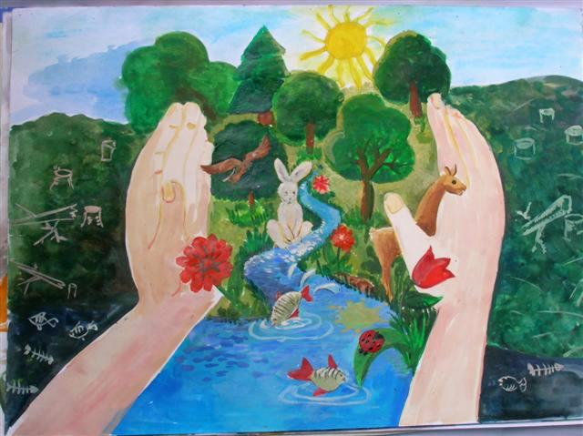

Муниципальное бюджетное дошкольное образовательное учреждение

«Детский сад №34» общеразвивающего вида

г. Славгород Алтайского края

Конспект занятия

по формированию целостной картины мира

«Охранять природу - значит охранять Родину»

Подготовительная к школе группа

Цели:

Учить воспринимать целостную картину мира, развивать познавательную активность детей.

Познавательные области: познание, коммуникация, художественное творчество.

Задачи:

1. Вспомнить и систематизировать правила поведения в природе, расширить кругозор детей.

2. Развивать речь, память, артистичность ребят, внимание, умение сосредоточиться.

3. Воспитывать любовь и бережное отношение к природе, сострадание ко всему живому.

Оборудование: 1. Аудиозапись: шум леса, голоса птиц.

2. Слайды «Виды природы»

3. Листья из бумаги для букетов

4. Слайды «Правила поведения в лесу »

5. Фотографии птиц.

6. Видеоклип: «Раненая птица»

7. Картинки - ответы на загадки

8. Выставка книг о природе

9. Песня «Наш край» Муз. Д. Кабалевского, сл. А. Пришельца

10. Песня «Лесной марш» Муз. Ю. Чичкова, сл. П. Синявского

Содержание занятия:

1.Звучит запись голосов птиц, шум леса. Дети заходят и садятся на стульчики.

Вед. Посмотрите, какой прекрасный, удивительный мир нас окружает! (Демонстрация видов природы). Леса, поля, реки, моря, горы, небо, солнце, звери, птицы - это природа! Природа кормит, поит, одевает нас.

М. Пришвин – известный русский писатель сказал: «Рыбе – вода, птице – воздух, зверю - лес, степи, горы. А человеку нужна Родина. И охранять природу – значит охранять Родину. »

И сегодня мы узнаем, что значит беречь природу.

Реб. Как яблоко на блюде,

У нас земля одна.

Не торопитесь, люди,

Все выскрести до дна!

Реб. Не мудрено добраться

До скрытых тайников,

Разграбить все богатства

У будущих веков.

Реб. Мы общей жизни зёрна,

Одной судьбы родня,

Нам пировать позорно

В счет будущего дня.

Реб. Поймите это, люди,

Как собственный приказ.

Не то Земли не будет

У каждого из нас.

Вед. Трудно представить себе Землю без лесов. Лес – чудесное творение природы. Он прекрасен во все времена года. Леса украшают Землю.

И. Бунин. Осень

Лес, точно терем расписной,

Лиловый, золотой, багряный,

Веселой пестрою стеной

Стоит над светлою поляной.

Березы желтою резьбой

Блестят в лазури голубой,

Как вышки, елочки темнеют,

А между кленами синеют

То там, то здесь в листве сквозной

Просветы в небо, что оконца.

Лес пахнет дубом и сосной,

За лето высох он от солнца...

Сегодня так светло кругом,

Такое мертвое молчанье

В лесу и в синей вышине,

Что можно в этой тишине

Расслышать листика шуршанье.

( Звучат голоса птиц, детям предлагается « погулять по лесу», и собрать букет из листьев)

Вед. Люди не могут обойтись без леса. Без него давно уже прекратилась бы жизнь на земле.Лес помогает сохранять влагу в почве, без него пересохли бы реки и озера, не давали бы урожая поля и сады.

Мы с вами уже знаем немало правил, как вести себя в лесу. Давайте их вспомним.

(Слайды «Правила поведения в лесу»)

Давайте подумаем вместе: будет ли природе хуже, если, собирая ягоды, мы сломаем несколько веточек? Или просто так сорвем два – три красивых цветка? Или поймаем одну – единственную необыкновенную бабочку? (Ответы детей)

Да! Природе будет хуже! Каждая сломанная попусту ветка, каждый сорванный цветок, каждая пойманная бабочка – это маленькая рана, нанесенная природе. И если одну рану нанесешь ты, другую – твой друг, третью, четвертую, пятую – кто-то еще – что же станет с природой?

Реб. Если я сорву цветок,

Если ты сорвешь цветок,

Если все: и я, и ты,

Если мы сорвем цветы –

Опустеют все поляны,

И не будет красоты!

Вед. В лесу живут птицы и звери. Среди них - множество наших верных друзей. (Демонстрация фотографий птиц)

Птицы – защитники лесов, полей, садов. Они сохраняют урожай, уничтожая в день огромное количество вредных насекомых. Хищные птицы ловят на полях грызунов. Птицы украшают нашу жизнь. Ребята, охраняйте птиц, не разоряйте гнезда, подкармливайте их зимой!

(Звучит песня «Раненая птица»)

Раненая птица в руки не давалась,

Раненая птица птицей оставалась…

Этот сон давнишний до сих пор мне снится –

На траве кровавой вздрагивала птица.

Птицы, рыбы, звери.

В души людям смотрят,

Вы их жалейте, люди!

Не убивайте зря!

Ведь небо без птиц – не небо!

А море без рыб – не море!

А земля без зверей – не земля!

Люди-исполины, люди-великаны,

Есть у вас винтовки, сети и капканы.

Есть у вас бесстрашье, сила есть навечно,

И должно быть сердце. Сердце человечье.

Люди-человеки, страны и народы.

Мы теперь навечно должники природы.

Надо с этим долгом как-то расплатиться,

Пусть расправит крылья раненая птица.

А чтобы охранять птиц и зверей, нужно их знать. Давайте проверим, как вы их знаете?

( Ответы-картинки появляются на экране)

1. Сама мелковата, а хвост богатый.

С ветки на ветку скок – поскок,

Орешек за орешком щелк – пощелк!

2. Прыг – скок, трусишка,

Хвостик – коротышка,

Ушки вдоль спинки,

Глазки – с косинкой,

Одежда в два цвета:

На зиму и лето.

3. Есть на речках лесорубы,

В серебристо-бурых шубах.

Из деревьев, веток, глины,

Строят прочные плотины.

1. На овчарку он похож,

Что ни зуб, то острый нож!

Он бежит, оскалив пасть,

На овцу готов напасть.

1. Посмотрите-ка, какая –

Вся горит, как золотая.

Ходит в шубке дорогой,

Хвост пушистый и большой.

1. Трав копытами касаясь,

Ходит по лесу красавец,

Ходит смело и легко,

Рога раскинув широко.

1. Меньше тигра, больше кошки

Над ушами кисти-рожки,

С виду кроток, но не зверь,

Страшен в гневе этот зверь!

Молодцы! Вы отлично знаете обитателей леса!

А теперь посмотрите на нашу выставку. О природе написано

очень много интересных книг. Некоторые из них мы с вами уже читали, и многие еще прочтем! (Обзор выставки)

Наше занятие подошло к концу, а мы с вами вспомнили, как нужно вести себя влесу, услышали новые стихи и узнали много нового.

Звучит песня «Родной край», дети выходят.